**【110年萬安44號演習防空疏散避難須知】**

**●準備「避難包」**

◎證件、貴重物品。

◎飲用水、乾糧、醫藥用品。

◎禦寒、遮陽衣物。

◎手機、收音機、照明設備。

**●聽聞「防空警報」**

◎第一時間找到能夠抵擋飛散破片與放射線的遮蔽物。

◎若周遭有混凝土材質之堅固建物，應立即前往避難，並儘量壓低身體。

**●避開「危險地區」**

◎都會區高樓地帶、玻璃外牆的大樓林立區域。

◎大樓高樓層可能會直接接觸爆炸波，非常危險，應立即往低樓層避難，且不可搭乘電梯。

◎若住家為透天厝，房屋可能會倒塌，應往2樓以上、浴室等相對安全處所避難。

**●正確「避難姿勢」**

◎背向窗戶，採跪姿，身體微拱，胸口遠離地面。

◎以雙手遮住眼睛（可使用毛巾覆蓋）、耳朵，嘴巴微張。

**●查詢「避難處所」**

◎警政服務APP-防空疏散避難專區 。

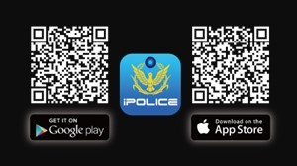

◎各縣（市）政府警察局資訊網-防空疏散避難專區（<https://www.police.ntpc.gov.tw/cp-14-80826-1.html>）。